实验3 软件架构与界面设计报告
项目：AI 需求歧义审查器

学习通提交说明
- **提交平台：** 只向学习通对应的“实验报告”作业上传一份PDF文件。
- **文件命名：** 班级-学号-姓名-实验3-软件架构与界面设计.pdf。
- **PDF内容：** 需求与设计对应表、技术选型与架构决策、软件与外部环境关系图、总体架构图与模块说明、数据与接口设计、核心流程图、关键界面原型、设计检查记录及仓库版本证据。
- **截止时间：** 以学习通作业设置为准。

1. 实验目的
- 把实验2的需求说明转化为可指导后续开发的软件架构、模块边界、数据模型、接口和交互方案。
- 形成与个人能力匹配的技术选型，并保留关键决策依据。
- 完成关键设计，检查需求、架构与界面之间是否一致，为实验4的软件基础功能开发提供设计基线。

2. 实验内容

2.1 需求输入与设计范围
- 从实验2中选定一条核心用户流程，列出该流程对应的用户故事、功能需求、非功能需求和验收条件，作为本次设计的输入。
- 运用软件工程课程中学习的双向追踪原则，先建立“需求编号—准备完成的设计内容—对应图或文档”对应表，确保每项核心需求都有后续设计任务，后续也能从设计内容追溯到需求来源。
- 初步划分普通软件功能与AI功能的边界，说明哪些任务可以由确定的程序逻辑完成，哪些任务准备交给LLM处理，以及哪些结果需要程序校验或用户确认。本阶段不要求确定RAG、Agent等具体实现方法。

2.2 技术选型与架构决策
- 结合已学习的程序设计语言和软件设计约束，从本人熟悉程度、实现成本、框架生态、AI接入、测试和运行环境等方面比较候选方案。比较可以使用简单表格，不要求罗列过多技术或原因。
- 对开发语言与框架、数据保存方式、软件体系结构风格等关键选择编写简短的设计决策说明。设计决策说明也称架构决策记录（ADR），只需写清要解决的问题、考虑过的方案、最终选择、理由和可能的不足。
- 为一项可能影响项目继续开发的关键依赖准备替代方案，例如模型服务、数据库或主要框架。

2.3 软件架构与模块设计
- 绘制软件与外部环境关系图（也称简化的系统上下文图），标出用户、个人软件、模型或模型服务以及项目需要访问的外部系统或数据源，说明哪些内容属于本软件、哪些属于外部依赖。模型应根据实际运行和调用方式放在合适位置，并注明使用本地模型还是云端模型服务。图形可以参考已经学习的数据流图，用简单的方框和带名称的箭头表示。
- 绘制软件总体架构图和模块结构图，根据项目特点选择已学习的分层、MVC等体系结构风格，并可使用包图或构件图表示界面、业务、数据和AI能力等模块。两张图可以合并，但要写明各模块的职责和依赖关系。
- 在总体架构图中标明主要数据、调用方向或交互关系，并制作“用户—普通程序—模型—工具职责划分表”，说明核心流程中每一方负责什么以及由谁检查AI结果。

2.4 数据、接口与核心流程设计
- 使用已经学习的类图、ER图或其他合适的图形描述核心数据，说明主要数据对象、关键字段、约束和关系，并标明需要保存的数据和敏感数据。
- 设计支撑核心用户流程的主要接口，说明接口由哪个模块提供、由谁调用、用途、输入、输出和失败情况，并至少给出一个正常调用与错误调用示例。
- 选择已经学习的顺序图、活动图、状态图或普通流程图，描述一次核心任务从用户输入到结果反馈的过程，包含正常路径、失败处理以及必要的人工确认点。

2.5 界面原型与交互设计
- 绘制页面结构图、导航关系图或顺序图，说明用户如何从软件入口进入核心功能，以及如何在页面之间跳转、返回、退出或重新操作。
- 完成不少于3张关键界面原型图，至少包括首页或入口页、核心任务页和结果页。界面原型是编码前的页面草图，用于确定页面上显示什么以及怎样操作，不要求编写前端代码，可以使用Figma、墨刀、Axure等工具，也可以使用清晰的**手绘图**。
- 结合已经学习的静态元素、动态元素、用户输入元素和用户命令元素，在原型中标注主要信息、输入区域、按钮、输入限制和操作反馈，并补充与项目有关的加载、空数据、错误、重新操作或人工确认状态。

2.6 设计一致性检查与版本保存
- 完善2.1建立的需求与设计对应表，补充“架构模块—数据或接口—界面—验收条件”等内容，逐项检查实验2中的核心需求是否已经落实，不需要重新制作一张内容重复的表格。
- 记录检查范围、发现的问题和设计调整；如果未发现问题，应说明检查依据。将架构图、数据模型图、流程图、界面原型图和其他设计文件保存到个人GitHub/Gitee仓库并提交。

3. 操作记录
以下记录围绕实验2确定的核心流程“提交需求文本并获得结构化歧义审查报告”展开。图中方框表示本软件或外部依赖，箭头表示数据或调用方向。

3.1 需求与设计对应表
需求编号 | 核心需求/验收条件 | 设计内容 | 对应图或文档
R1 | 用户可粘贴需求文本并启动审查；空文本应提示错误 | Review 页面输入区、非空校验、POST /api/reviews | 图4、接口表
R2 | 支持 DOCX/文字型 PDF 上传并回填文本；非法格式或超限应失败 | DocumentService 解析、上传接口、前端上传状态 | 图1、图4
R3 | 报告应包含原文引用、风险等级、问题类型、待确认问题和验收标准 | AiReviewService 结构化 JSON、结果页筛选与人工确认 | 图2、图3、图5
R4 | 用户可追问并保留历史版本 | follow-up 接口、Review.versionsJson、结果页追问区 | 接口表、数据模型说明
R5 | 结果可按问题类型筛选，便于定位返工风险 | 前端 visibleIssues 过滤、结果页问题卡片 | 图5
NFR1 | API Key 不暴露给浏览器，模型异常需可理解地反馈 | 模型调用仅在后端；异常统一转为 error 响应 | 架构决策 ADR-03
NFR2 | 本地演示无需外部模型服务 | AI_MODE=mock，保留 Qwen 适配替代路径 | ADR-04

3.2 技术选型与架构决策
决策项 | 候选方案 | 最终选择 | 理由与不足
前端 | Vue 3 / React | Vue 3 + Vite + Element Plus | 已有项目基础、组件丰富、适合快速原型；不足是依赖生态版本需维护
后端 | Spring Boot / Node.js | Spring Boot 3 + Java 17 | 熟悉 Java，REST、文件上传和异常处理清晰；不足是启动和依赖体积较大
数据 | H2 / SQLite / 云数据库 | H2 文件数据库 | 零配置、适合课程演示和历史版本；不足是单机并发与持久化能力有限
AI 接入 | 仅 Mock / 直接前端调用 / 后端适配 | 后端 AiReviewService 适配 Mock 与千问 | 保护 API Key，便于替换模型；不足是模型输出仍需加强约束
架构风格 | 单体脚本 / 分层 MVC | 分层 + MVC | 界面、接口、业务、AI、数据边界清楚；不足是当前规模下存在少量样板代码
ADR-01：选择 Vue 3 + Spring Boot 分层架构，解决课程原型需要快速迭代且保持模块边界的问题。ADR-02：选择 H2 文件数据库，降低部署成本。ADR-03：模型调用放在后端，避免密钥泄露。ADR-04：模型服务不可用时使用 Mock 报告作为替代方案，保证核心流程仍可演示。

3.3 软件架构与模块设计
本节对应实验内容 2.3，采用软件与外部环境关系图、总体架构图和模块结构图逐层说明系统边界、分层职责和模块依赖。
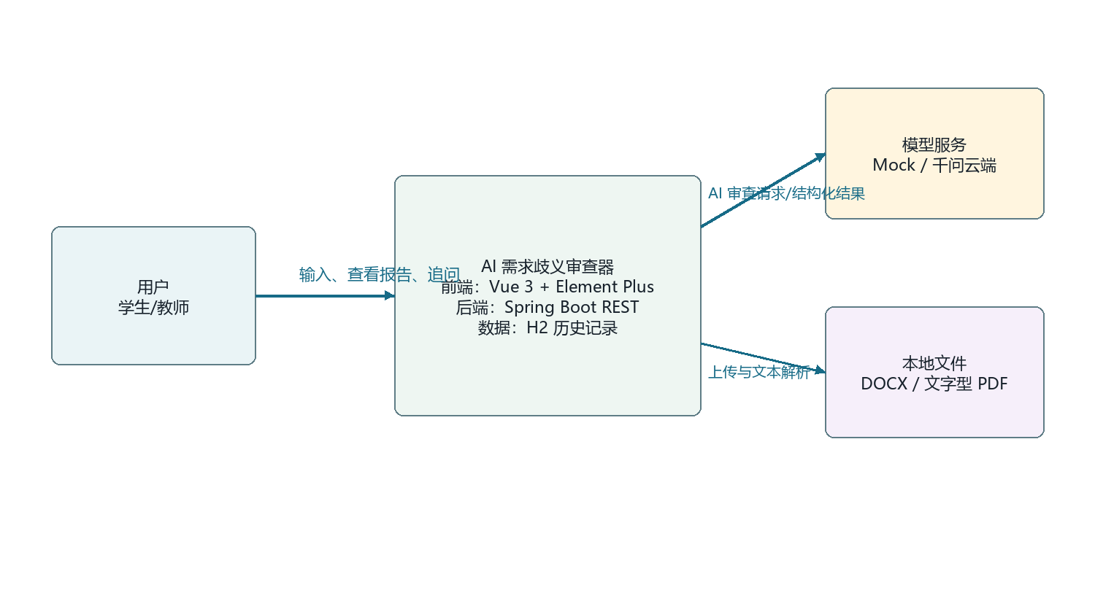
图1 软件与外部环境关系图
用户、前端与后端属于本软件；Mock/Qwen 模型服务、DOCX/PDF 文件和 H2 运行文件属于外部依赖或运行环境。当前默认使用 Mock，接入千问时由后端访问云端模型服务。
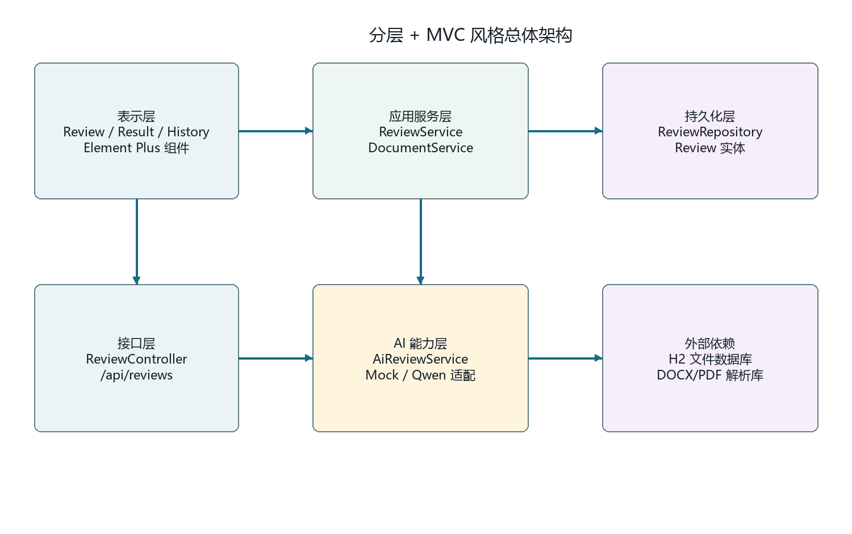
图2 总体架构图
总体架构图与模块结构图的对应关系：表示层对应审查工作区、结果与追问、历史记录三个前端模块；接口层对应 ReviewController；应用服务层对应 ReviewService；AI 能力层对应 AiReviewService，文档解析由 DocumentService 负责；持久化层对应 Review、ReviewRepository 和 H2。模块之间按“页面模块→接口模块→业务/能力模块→数据模块”方向调用，外部模型服务和 DOCX/PDF 解析库只通过 AI 或文档模块进入系统。
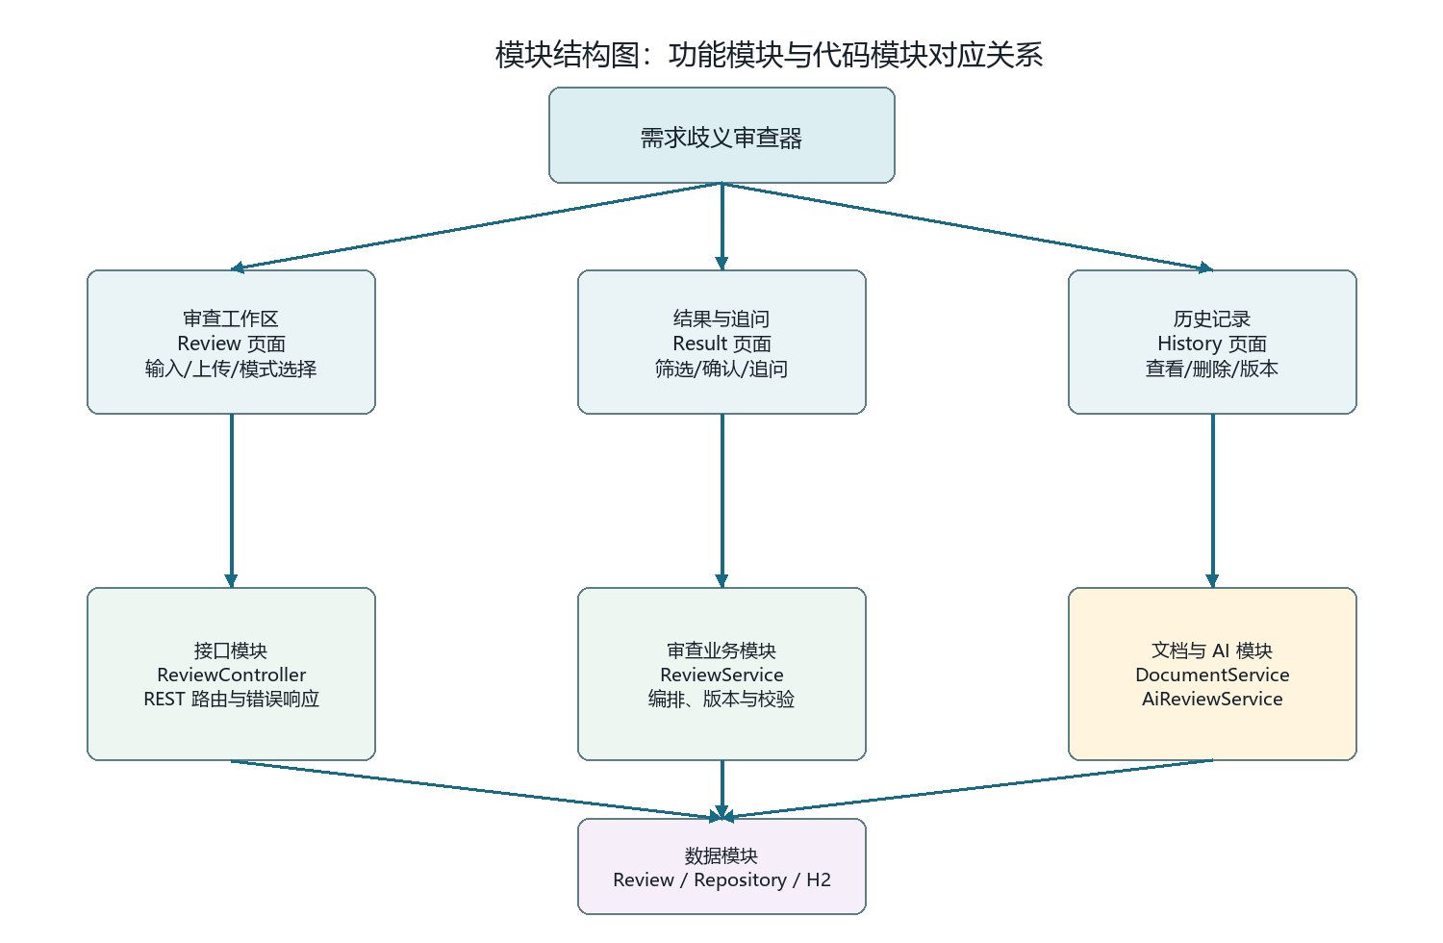
图3 模块结构图
模块 | 主要职责 | 依赖模块
审查工作区 | 输入需求、上传文件、选择审查模式、展示加载和错误状态 | 接口模块
结果与追问 | 展示风险与问题、按类型筛选、提交追问、人工确认 | 接口模块
历史记录 | 查询、打开和删除历史审查记录 | 接口模块
接口模块 | 提供 REST 路由、参数接收和统一错误响应 | 审查业务模块、文档与 AI 模块
审查业务模块 | 编排审查、保存当前报告、维护追问版本 | 文档与 AI 模块、数据模块
文档与 AI 模块 | 解析 DOCX/PDF，调用 Mock 或 Qwen 并生成结构化结果 | 外部文件、模型服务
数据模块 | 保存 Review、报告 JSON、版本 JSON 和创建时间 | H2 文件数据库
参与方 | 主要职责 | 结果检查者
用户 | 提供需求、选择模式、查看报告、确认待补条件、追问或重新提交 | 用户最终确认需求是否可接受
普通程序 | 文本解析、格式/空值校验、接口编排、历史保存、筛选展示 | 后端校验字段和请求错误
模型 | 识别模糊表达、边界缺口、冲突、权限和可测试性问题，生成结构化建议 | 程序做 JSON 字段校验，用户做业务确认
工具/外部依赖 | DOCX/PDF 解析、H2 持久化、云端 Qwen（可选） | 程序检查解析异常、超时和服务错误

3.4 数据、接口与核心流程设计
核心数据对象为 Review：id（UUID，主键）、text（原始需求文本）、mode（审查模式）、reportJson（当前结构化报告）、versionsJson（追问前版本数组）、createdAt（创建时间）。报告内部包含 summary、riskLevel、counts 和 issues；issues 包含引用、位置、解释、缺失条件、待确认问题、验收标准、相关角色及返工风险。原始需求可能包含课程项目内容，不应上传敏感个人信息；当前版本未实现登录和多用户隔离。
接口 | 调用者/提供者 | 输入 | 输出 | 失败情况
POST /api/reviews | 前端 / ReviewController | text、mode | ReviewResponse（报告与版本） | 空文本、AI 异常、保存失败
POST /api/reviews/upload | 前端 / ReviewController + DocumentService | multipart file（DOCX/PDF） | fileName、text、characters | 格式不支持、解析失败、文件超限
POST /api/reviews/{id}/follow-up | 结果页 / ReviewService | question | 更新后的 ReviewResponse | 记录不存在、追问为空、模型异常
GET /api/reviews、GET /api/reviews/{id} | 历史页 / ReviewService | id（详情接口） | 历史摘要或完整报告 | 记录不存在
DELETE /api/reviews/{id} | 历史页 / ReviewController | id | 204 No Content | 记录不存在或删除失败
正常调用示例：POST /api/reviews，JSON 为 {"text":"用户可以尽快完成注册","mode":"全面审查"}，返回 200 和包含 issues 的结构化报告。错误调用示例：POST /api/reviews，JSON 为 {"text":" ","mode":"全面审查"}，前端阻止提交并显示“请先输入或上传需求文本”；若服务端异常，则返回 400 与 {"error":"..."}。
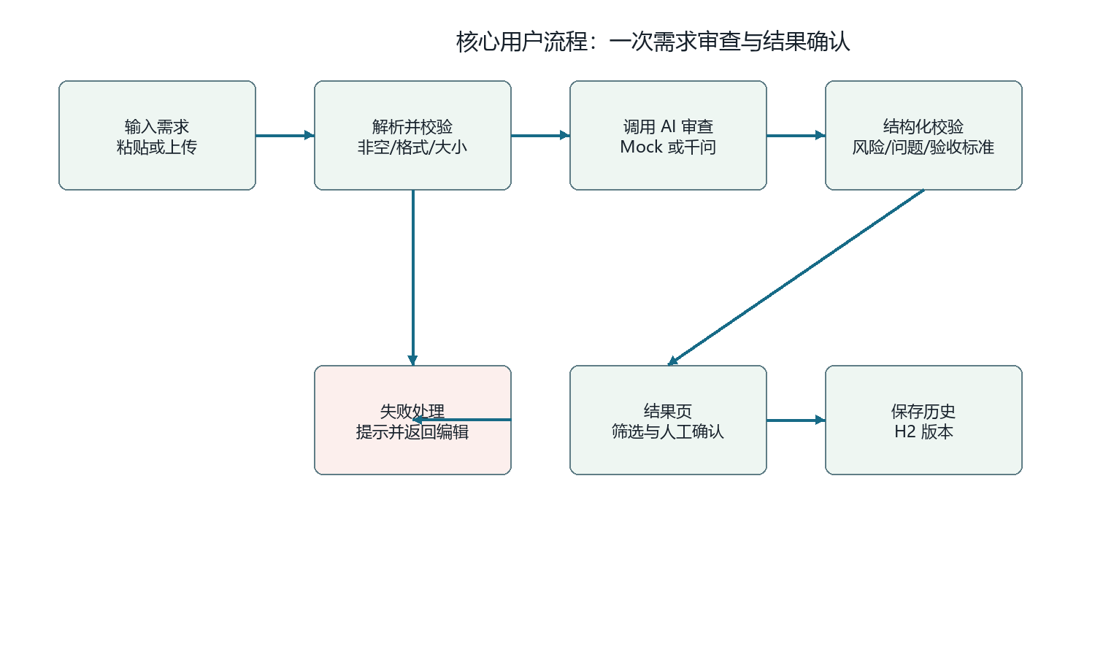
图4 核心流程图
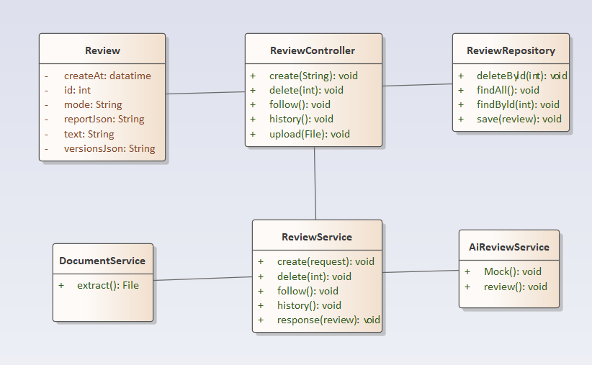
图5 核心类图
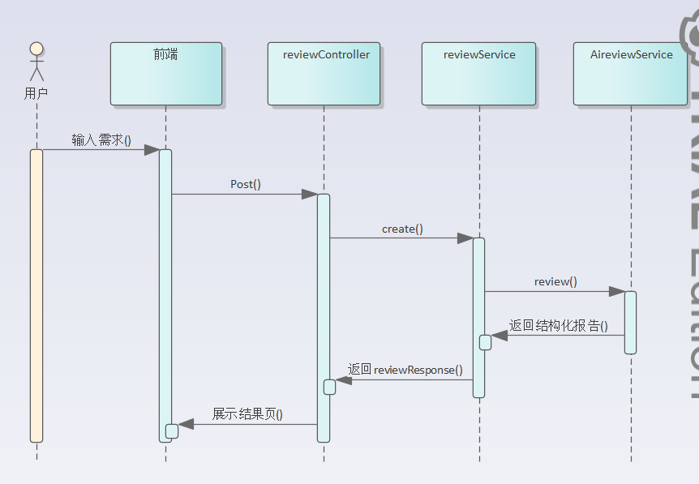
图6 核心顺序图
类图与顺序图说明：Review 是核心持久化实体；ReviewController 接收前端请求并调用 ReviewService；ReviewService 编排 AI 审查、版本保存和历史查询；AiReviewService 负责 Mock/Qwen 适配与结构化校验；DocumentService 负责 DOCX/PDF 文本提取。顺序图展示一次正常审查请求，错误路径为解析失败或 AI 失败时由 Controller 返回 error，前端停留在编辑页。
正常路径为输入、解析校验、调用模型、结构化校验、结果展示、保存历史；解析失败或模型失败时回到编辑页并提示错误。结果页的“需要确认”与“可测试验收标准”是人工确认点，系统不把模型建议直接视为最终需求。

3.5 界面原型与交互设计
页面导航为：审查入口 → 结果页；结果页可返回编辑、修改后重新审查或追问；历史记录页可查看详情、删除记录并返回审查入口。项目现有界面已实现首页输入、结果报告和历史列表三类页面，以下截图作为关键界面原型/实现参考。
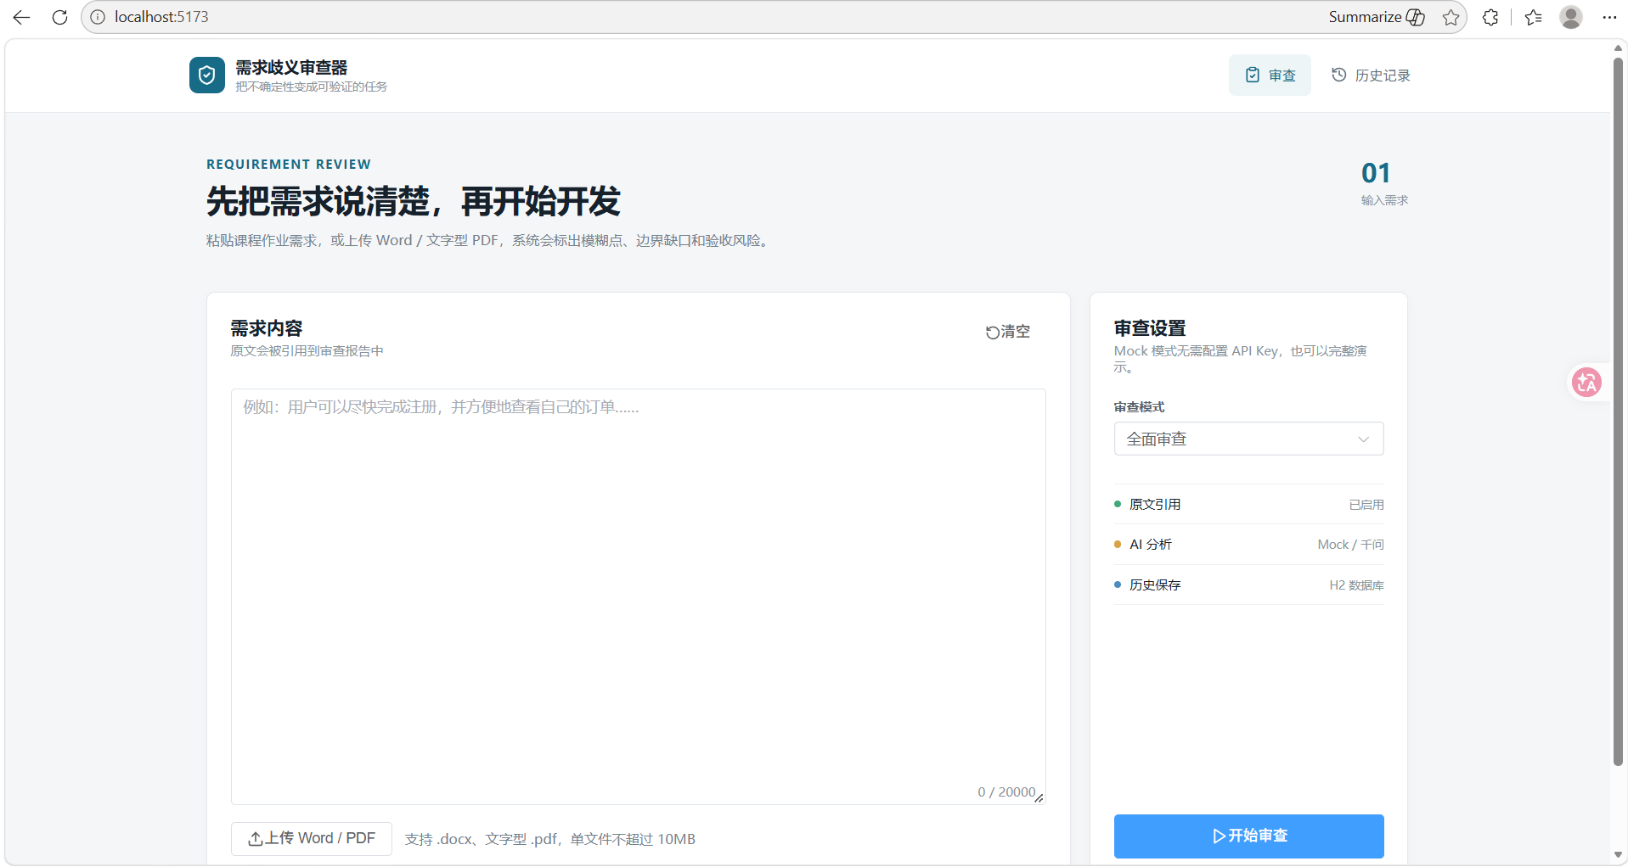
已有界面截图：首页/入口页
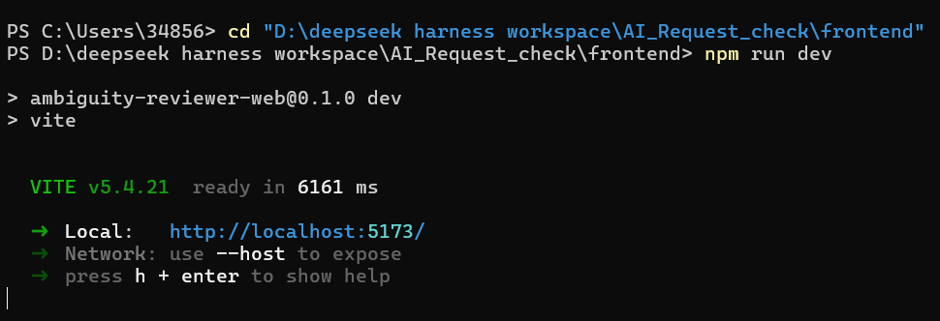
已有界面截图：核心任务页

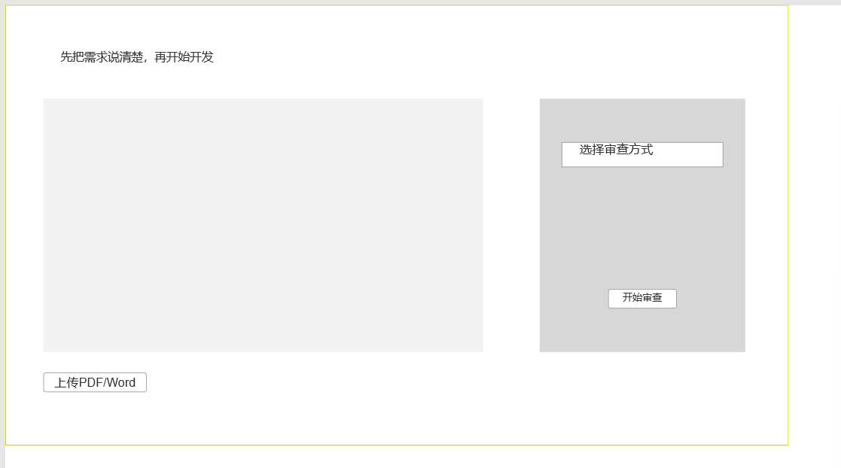
图7 首页/入口页原型
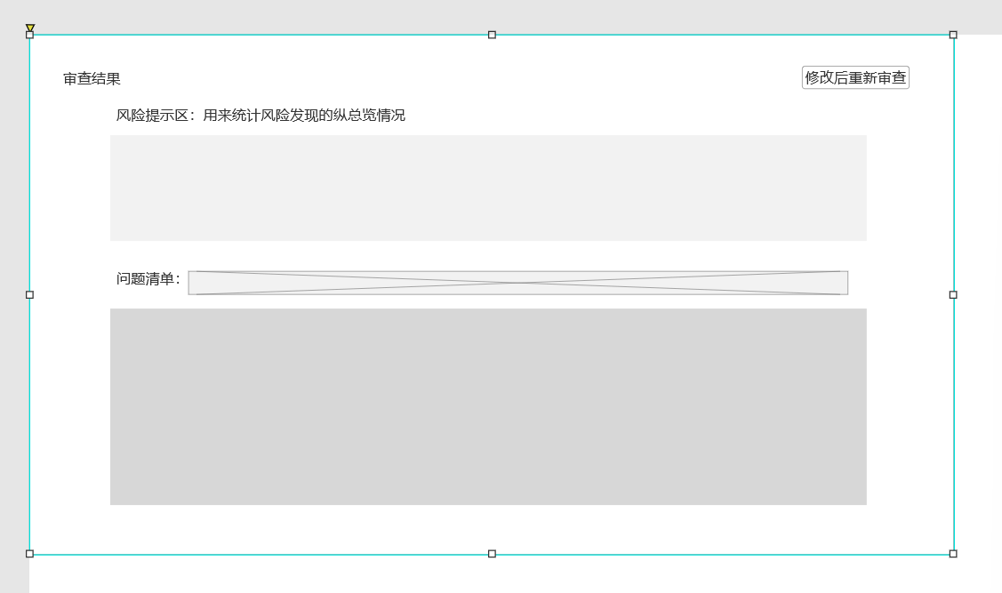
图8 核心审查结果原型
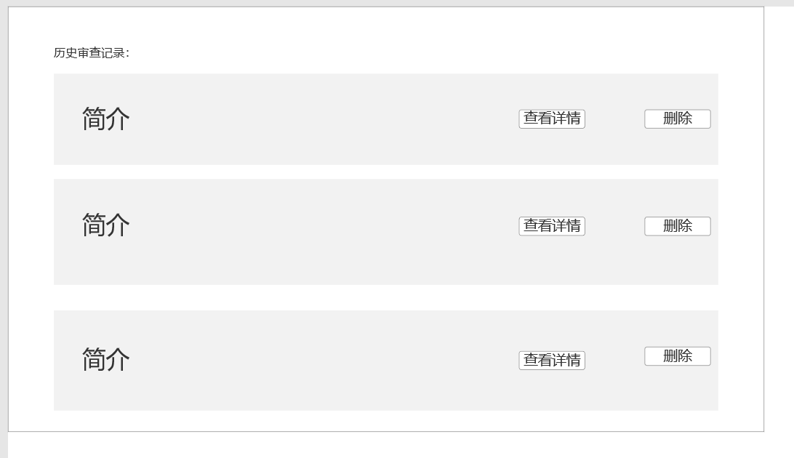
图9 结果页/历史记录交互原型

3.6 设计一致性检查与版本证据
本次检查覆盖需求追踪、架构模块、数据对象、接口、核心流程、界面原型和版本保存。检查结果表明：2.1 中的核心需求均能追溯到 3.3、3.4 和 3.5 的设计内容；架构模块、接口、数据和界面之间不存在明显矛盾。项目已提交到 GitHub，提交记录截图见图10。
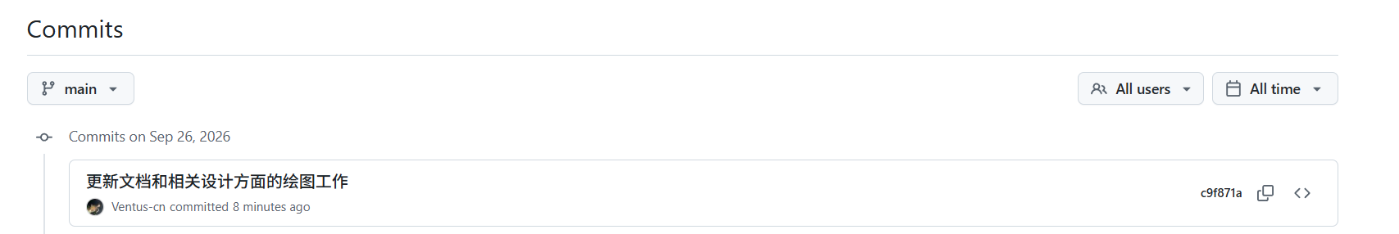
图10 GitHub 提交记录（commit：c9f871a）

4. 实验小结
本实验将实验2中的“需求歧义审查”核心用户流程转化为可开发的设计基线。通过需求—设计对应表，明确了输入、解析、AI 审查、结果确认和历史追踪之间的追踪关系；通过分层架构，划分了前端展示、REST 接口、业务服务、AI 适配和 H2 持久化职责；通过数据与接口设计，明确了 Review、报告问题和追问版本的主要字段及失败处理；通过流程图和界面截图，补齐了从提交需求到查看结果的交互路径。
当前设计仍有边界：Mock 报告不能替代真实模型判断，扫描型 PDF 尚未支持 OCR，系统尚未提供登录、权限隔离、限流和文件安全扫描。后续开发应优先完成接口异常测试、模型输出严格校验、文件大小与内容安全检查，并在 GitHub/Gitee 提交图表和运行证据，作为实验4开发的基线。

